卡牌大師遊戲企劃規格書
Card Master H5 Demo 現行版本規格
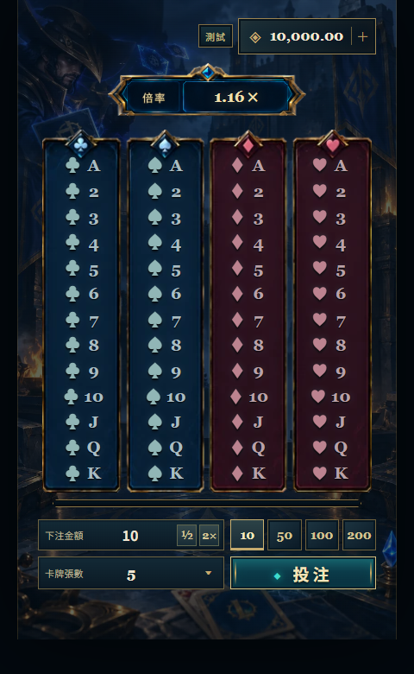
項目 | 內容
文件版本 | 1.0
規格基準 | GitHub Pages 版本 f24be7c
文件日期 | 2026 年 10 月 30 日
平台 | H5 直式網頁遊戲
目標 RTP | 0.95

本文件描述目前可操作版本的玩法、數值、介面、演出、技術限制與驗收標準，供企劃、設計、程式與測試共同使用。

文件導覽
- 1 產品摘要與適用範圍
- 2 核心玩法與牌局流程
- 3 投注 結算與 RTP
- 4 UI 介面規格
- 5 動畫與演出規格
- 6 測試模式與資料狀態
- 7 技術與資產規格
- 8 驗收標準
- 9 已知限制與正式版需求
- 附錄 A 5 至 36 張倍率表

1 產品摘要與適用範圍
卡牌大師是一款直式 H5 翻牌風險遊戲。玩家選擇下注金額與需要翻開的卡牌張數，系統以放回抽樣方式逐張抽取 52 種撲克牌。若目標張數內沒有任何完全相同的花色與點數重複，玩家獲勝；任一重複牌出現即立即失敗。張數越高，成功率越低，倍率越高。
現行版本定位為可互動展示原型，具備完整的下注、翻牌、失敗、成功、獎勵入帳、特殊演出與模擬點數保存流程。一般投注模式以目標 RTP 0.95 計算倍率；測試按鈕只用於展示成功演出，不納入 RTP。
項目 | 現行規格
遊戲類型 | 單人 即時翻牌 風險倍率
牌組 | 52 種牌 4 花色乘以 13 點數
可選張數 | 5 至 36 張
勝利條件 | 目標張數全部翻完且沒有重複牌
失敗條件 | 翻出已出現過的相同花色與點數
結算 | 成功時支付 下注金額乘以對應倍率 失敗時支付 0
點數性質 | 本機模擬點數 無真實金流或獎品

2 核心玩法與牌局流程

2.1 玩家操作流程
- 確認右上角模擬點數餘額。初始值為 10,000.00。
- 輸入下注金額，或使用減半 加倍 以及 10 50 100 200 快捷按鈕。
- 從自訂下拉選單選擇 5 至 36 張。倍率面板同步更新。
- 按下投注。系統立即扣除下注金額，鎖定所有操作元件並開始翻牌。
- 逐張翻牌。每張未重複牌會點亮對應花色底板徽章，進度條保持藍色。
- 若翻到重複牌，牌局立即停止，重複牌顯示黯淡金色，進度條改為灰色。
- 若全部翻完且無重複，所有成功牌同步播放金色外框與光暈。
- 5 至 17 張直接進入標準結算；18 至 36 張先播放逆命演出，再銜接華麗結算。
- 結算視窗開始出現時，獎勵才加入右上角餘額。

2.2 狀態判定
狀態 | 畫面與邏輯 | 離開條件
待機 | 可調整下注與張數 | 投注或測試
翻牌中 | 逐張抽取並檢查重複 | 成功完成或出現重複
失敗 | 重複牌黯淡顯示 進度條灰色 | 解除鎖定 回到待機
成功 | 同步金色光暈並依張數播放結算 | 獎勵入帳後解除鎖定

2.3 抽牌與速度
- 一般模式每次抽牌都在 0 至 51 的牌 ID 中獨立等機率抽取，因此允許重複。
- 開局後先等待 450ms，再翻第一張牌。
- 前 10 張的翻牌間隔為 440ms；第 11 張起縮短為 220ms。
- 翻牌期間不可更改張數 下注 重設點數或啟動測試。

3 投注 結算與 RTP

3.1 投注規格
欄位 | 規格
最小下注 | 1
最大下注 | 1,000,000
輸入限制 | 整數
快捷金額 | 10 50 100 200
調整按鈕 | 減半向下取整 加倍 上限 1,000,000
餘額不足 | 顯示錯誤訊息 不開始牌局

3.2 機率與倍率公式
成功機率 P(n) = (52 / 52) × (51 / 52) × … × ((52 - n + 1) / 52)。倍率 M(n) = round(0.95 / P(n), 2)。成功支付 = 下注金額 × M(n)，並四捨五入至小數點後兩位。支付金額包含本局返還值；開局已先扣除下注。
- 目標 RTP 為 0.95。
- 倍率只保留小數點後兩位，因此 5 至 36 張的實際 RTP 約落在 94.7848% 至 95.1529%。
- 所有 32 組張數已通過倍率 四捨五入 支付 重複判定與邊界測試。
- 測試按鈕會強制使用不重複牌組，不能用來衡量 RTP。

3.3 入帳時點
下注金額在牌局開始時立即扣除。成功後，獎勵不會在翻牌完成 金色光暈或逆命演出期間提前加入；當結算視窗開始彈出時，右上角餘額與結算金額同時更新。失敗局不支付獎勵。

4 UI 介面規格
圖 1 目前遊戲主畫面
區域 | 功能 | 視覺與狀態
頂部 | 測試按鈕 模擬點數面板 重設按鈕 | 測試按鈕緊鄰金額左側
倍率區 | 依張數顯示本局倍率 | 倍率文字與數字置中 X 字放大
牌陣 | 4 欄乘以 13 列 | 梅花 黑桃 方塊 紅心 由 A 至 K
進度 | 獨立進度條 | 成功藍色 失敗灰色
下注 | 輸入 減半 加倍 快捷金額 | 牌局中鎖定
張數 | 5 至 36 自訂下拉 | 深藍軌道 古金漸層滑塊
主按鈕 | 投注 翻牌中 | 進行中不可重複觸發

4.1 響應式與視窗規格
- 主遊戲框最大寬度 440px，高度 680 至 740px。
- 桌面視窗寬度 600px 以上時置中顯示，外圍保留 20px 空間。
- 較窄視窗縮減左右內距與部分控制元件字級，不拉伸花色底板比例。
- 背景使用 cover，牌陣以固定寬高比維持四欄面板不變形。

5 動畫與演出規格

5.1 每張牌與牌局結果
事件 | 時間 | 表現
單張翻牌 | 約 340ms | X 軸翻轉並提高亮度
花色徽章 | 440ms | 成功翻牌時在對應徽章內閃亮
重複牌 | 350ms | 左右震動 黯淡金色 數字顏色一致
全數成功 | 820ms | 全部成功牌同步金色外框與光暈
標準結算 | 1800ms | 5 至 17 張使用 4 個煙火爆點
華麗結算 | 2500ms | 18 至 36 張使用 8 個爆點與流動金框

5.2 18 至 36 張專屬演出
- 全部翻牌成功後，先播放所有成功牌的同步金色外框與光暈。
- 逆命角色由畫面中央浮現。
- 430ms 後，環繞卡牌特效疊在角色前景。
- 卡牌特效停留 850ms 後進入退場。
- 逆命與卡牌特效以 260ms 淡出；淡出開始時，華麗結算視窗與煙火同步彈出，不保留空檔。
- 結算視窗顯示 2500ms，邊框持續流動金光，煙火共 8 個爆點，每個 18 枚粒子。
 | 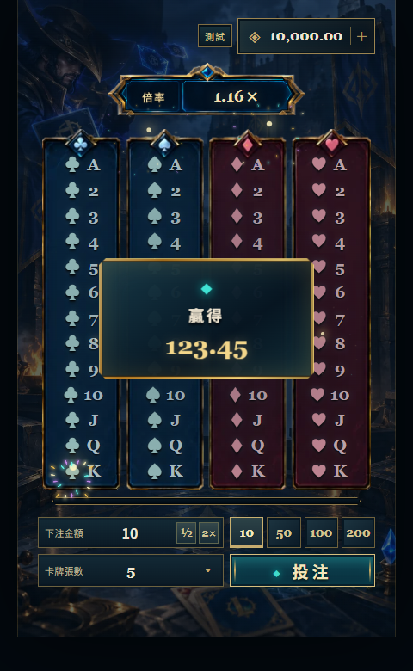
逆命與環繞卡牌演出 | 華麗結算與流動金光

6 測試模式與資料狀態

6.1 測試按鈕
- 測試按鈕位於餘額面板左側，文字為測試。
- 點擊後直接開始一局，保留目前下注金額與張數。
- 系統先以 Fisher Yates 演算法洗牌 52 張，再取前 n 張，因此翻牌位置隨機且保證不重複。
- 測試模式會正常播放花色亮光 成功光暈 逆命演出 結算與獎勵入帳。
- 測試模式不代表一般模式機率，正式上線版本應移除或以開發權限保護。

6.2 模擬點數與本機儲存
項目 | 現行行為
初始餘額 | 10,000.00
儲存鍵 | card-master-demo-v1
儲存內容 | balance
重設 | 右上角加號將餘額重設為 10,000.00
儲存失敗 | 瀏覽器禁止 localStorage 時仍可於當次工作階段遊玩
重載行為 | 進行中的牌局中斷 已扣下注不自動退回

6.3 錯誤訊息
條件 | 顯示內容
下注不是 1 至 1,000,000 的整數 | 請輸入 1～1,000,000 的整數點數。
下注大於餘額 | 模擬點數不足，可按右上角 ＋ 重設。

7 技術與資產規格

7.1 技術架構
層級 | 實作
前端 | HTML CSS JavaScript
建置 | 無需建置 可直接由靜態伺服器提供
核心規則 | game-rtp-95.js
互動流程 | app-credit-on-settlement.js 現行載入檔 app.js 為同步維護來源
樣式 | style.css
保存 | localStorage
亂數 | Math.random
部署 | GitHub Pages

7.2 主要圖片資產
檔案 | 用途 | 尺寸與容量
background.webp | 遊戲背景 | 720 × 1216 約 89 KB
multiplier-panel.webp | 倍率面板 | 480 × 127 約 45 KB
suit-panels.webp | 四花色底板 | 360 × 396 約 16 KB
fate-master.webp | 逆命角色 | 520 × 448 約 58 KB
card-aura.webp | 環繞卡牌特效 | 600 × 282 約 61 KB

7.3 公開版本
公開預覽：Card Master GitHub Pages
現行規格基準提交：主分支 28645a5，GitHub Pages f24be7c。

8 驗收標準
編號 | 驗收項目 | 通過條件
A01 | 可選 5 至 36 張，倍率立即更新 | 每個值都可選且不超出範圍
A02 | 下注為 1 至 1,000,000 整數 | 無效值不開始牌局並顯示訊息
A03 | 一般模式允許重複 | 相同牌再次抽到時立即失敗
A04 | 測試模式保證成功 | 牌序隨機且指定張數內無重複
A05 | 翻牌速度切換 | 前 10 張 440ms 第 11 張起 220ms
A06 | 花色徽章閃亮 | 每張未重複牌翻開時點亮正確花色
A07 | 失敗視覺 | 重複牌黯淡金色 進度條灰色
A08 | 成功光暈 | 所有成功牌同步播放 無時間差
A09 | 18 至 36 張逆命演出 | 角色 卡牌特效 淡出 結算順序正確且無停頓
A10 | 結算入帳時點 | 結算視窗出現前餘額不增加 出現時同步入帳
A11 | RTP 與倍率 | 32 組張數核心測試全部通過
A12 | 響應式 | 外部瀏覽器與預覽畫面比例一致 花色底板不拉伸
A13 | 發布 | 主分支與 GitHub Pages 版本同步

9 已知限制與正式版需求
面向 | 現行限制 | 正式版需求
亂數 | 目前使用 Math.random，適合展示，不適合有價值的正式遊戲 | 改用伺服器端可稽核亂數或合規 RNG
狀態 | 餘額只存在 localStorage，可被修改 | 由後端保存帳戶 餘額 牌局與交易
牌局恢復 | 重載會中斷牌局且不退回下注 | 建立牌局 ID 與可恢復的伺服器狀態
多分頁 | 沒有跨分頁鎖 | 後端原子交易與重複請求防護
測試按鈕 | 一般使用者可見且保證成功 | 正式環境移除或限制為內部權限
稽核 | 沒有事件日誌與版本化賠率表 | 保存下注 抽牌 結算 版本與時間戳
無障礙 | 已提供主要 aria 標籤，但動畫與對比仍需完整稽核 | 依 WCAG 進行鍵盤 讀屏 對比與減少動態驗證

參考來源
原始玩法草案：小遊戲草案文件 卡牌大師
原始倍率參考：卡牌倍率分頁

附錄 A 5 至 36 張倍率表
成功率依放回抽樣且所有牌不重複計算。倍率取小數點後兩位，因此實際 RTP 會在目標 95% 附近小幅波動。
張數 | 成功率 | 倍率 | 實際 RTP
5 | 82.028378% | 1.16x | 95.1529%
6 | 74.141034% | 1.28x | 94.9005%
7 | 65.586299% | 1.45x | 95.1001%
8 | 56.757374% | 1.67x | 94.7848%
9 | 48.025471% | 1.98x | 95.0904%
10 | 39.713370% | 2.39x | 94.9150%
11 | 32.076183% | 2.96x | 94.9455%
12 | 25.290837% | 3.76x | 95.0935%
13 | 19.454490% | 4.88x | 94.9379%
14 | 14.590867% | 6.51x | 94.9865%
15 | 10.662557% | 8.91x | 95.0034%
16 | 7.586819% | 12.52x | 94.9870%
17 | 5.252413% | 18.09x | 95.0162%
18 | 3.535278% | 26.87x | 94.9929%
19 | 2.311528% | 41.10x | 95.0038%
20 | 1.466931% | 64.76x | 94.9985%
21 | 0.902727% | 105.24x | 95.0030%
22 | 0.538164% | 176.53x | 95.0021%
23 | 0.310479% | 305.98x | 95.0005%
24 | 0.173152% | 548.65x | 94.9998%
25 | 0.093236% | 1,018.92x | 94.9997%
26 | 0.048411% | 1,962.37x | 94.9999%
27 | 0.024205% | 3,924.74x | 94.9999%
28 | 0.011637% | 8,163.46x | 94.9999%
29 | 0.005371% | 17,687.51x | 95.0000%
30 | 0.002376% | 39,989.14x | 95.0000%
31 | 0.001005% | 94,519.80x | 95.0000%
32 | 0.000406% | 234,049.02x | 95.0000%
33 | 0.000156% | 608,527.45x | 95.0000%
34 | 0.000057% | 1,665,443.55x | 95.0000%
35 | 0.000020% | 4,811,281.37x | 95.0000%
36 | 0.000006% | 14,716,860.65x | 95.0000%

